GRÖMO Wasserfangkasten kubisch exzentrisch

GRÖMO

Eigenschaften

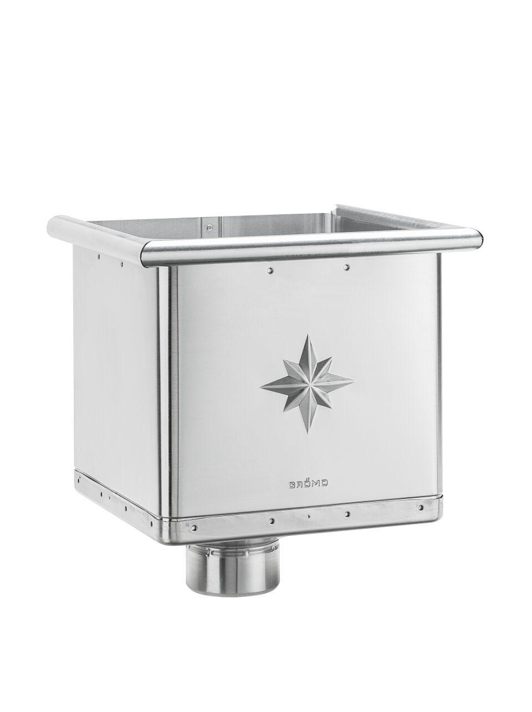

Farbton

hellgrau, kupfer, silber

Oberfläche

beschichtet, matt, verzinkt, vorbewittert, walzblank

Werkstoff

Aluminium, Edelstahl, Kupfer, Stahl, Zink

Breite (mm)

240,00

Höhe (mm)

283,00

Länge (mm)

240,00

Nennweite DN

80,00 - 120,00